1. Paramètres techniques et Cotation de la Ponceuse de chant horizontale MS-S2D2W2
Configuration de l’équipement:
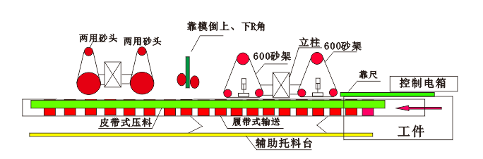
1. La machine se compose de deux cadres à sable 600 (S), deux outils à chanfreiner (D) et deux meules de ponçage double fonction (W). (Elle peut être équipée de bandes abrasives et de meules de polissage);
2. Le cadre à sable et la meule de ponçage sont contrôlés par conversion de fréquence; La vitesse du convoyeur à bande est également commandée par conversion de fréquence;
3. Le cadre à sable peut de façon automatique s’étendre et se contracter afin d’empêcher la friction de la pièce à usiner;
4. La meule de ponçage peut automatiquement s’étendre et se contracter, s’osciller de façon ascendante et descendante, et intégrer un dispositif de compensation doté d’une précision de 0,04mm/période;
5. L’angle de chaque cadre à sable et meule de ponçage est ajustable.
6、Cette machine est adéquate pour le chanfreinage, le ponçage et le polissage des chants des panneaux de portes, panneaux des armoires, couvertures de portes, blocs ventilateurs et des panneaux de meubles.
Paramètres de l’équipement:
No. | Eléments | Paramètres
1 | Largeur maximale d’alimentation | 3000mm
2  “”””””””””””””””””””””””””””2 | Largeur minimale d’alimentation | 60mm
3 | Hauteur maximale de ponçage | 80mm
4 | Hauteur minimale de ponçage | 5mm
5 | Vitesse d’alimentation | 10--25m/min
6 | Puissance du moteur d’alimentation | 2.2 kw
7 | Puissance de la tête du moteur de ponçage | 1.5kw×2
8 | Taille de la broche (diamètre × longueur de l’arbre) | Φ25.4×100mm
9 | Dispositif de compensation automatique | 2 jeux, la compensation est de 0,04 mm/période
10 | Vitesse de la meule de ponçage | (Contrôle de fréquence) 300－2800 tr/min
11 | Angle de la meule de ponçage | Ajustable
12 | Taille de la meule de polissage (diamètre externe) | 200mm
13 | Puissance du moteur du cadre à sable | 2.2KW×2
14 | Oscillation automatique du cadre à sable | Oui
15 | Expansion et contraction automatique de la tête de ponçage | Oui
16 | Oscillation automatique de la tête de ponçage | Oui
16 | Diamètre de chaque prise de vide | 100mm
17 | Pression de fonctionnement | 0.2—0.6Mpa
18 | Puissance de la lame de chanfreinage | 0.75KWX2
19 | Rotation de la lame de chanfreinage | 12000 tr/min
20 | Alimentation électrique | 380V;50hz
21 | Puissance totale nominale | 12KW
22 | Dimensions | 5300×1700×1550mm

Photos du modèle similaire:
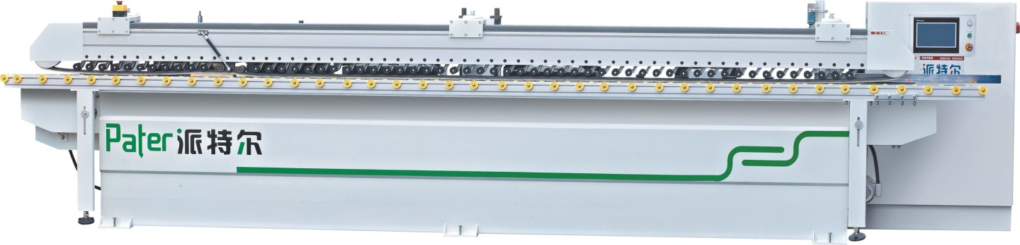

Prix:
No. | Nom | Modèle / Spécification | Quantité | Prix (RMB) | Montant (RMB)
1 | Ponceuse de chant horizontale | MS-S2D2W2 | 1 | ￥139 000 | ￥139 000
Remarques: Les prix mentionnés ci-dessus incluent les taxes mais n’incluent pas le fret.

